**Открытое занятие по развитию речи в старшей группе**

Цель: закрепить и уточнить знания детей о диких животных нашего леса.

Задачи:

1. Уточнять и закреплять знания детей о внешнем виде диких животных, их повадках, пище, жилищах. Упражнять в узнавании и назывании диких животных и их детенышей (волк, лиса, медведь, заяц, белка, еж, лось);
2. Развивать активную речь детей, память и сообразительность
3. Воспитывать любовь и бережное отношение к животным.

Предварительная работа:

рассматривание иллюстраций, беседа о диких животных наших лесов, чтение рассказов о диких животных; работа по данной теме на занятиях продуктивных видов деятельности.

Оборудование:

Настольно-дидактические игры, муляжи яблок, грибов, овощей, мультимедийная установка, шапочки с изображением животных, мяч.

Занятие проводится в театрализованной форме по сказке Сутеева « Мешок яблок»

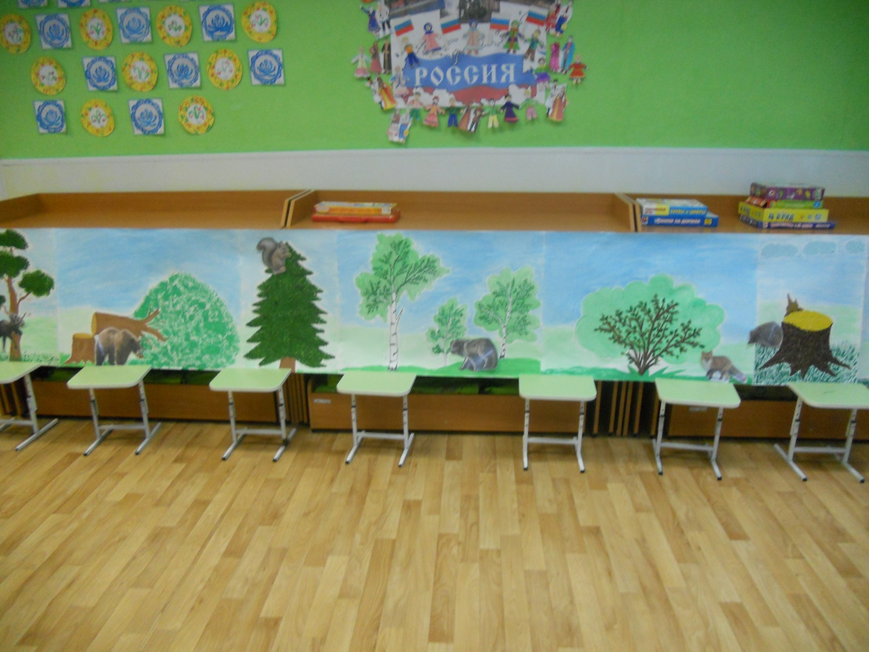

Ход проведения занятия:

*Дети находятся в группе*.

Воспитатель:

дети, обратите внимание, к нам пришли сегодня гости. Давайте с ними поздороваемся.

*Организационный момент. Игра «Собрались все дети в круг»*

Воспитатель:

Собрались все дети в круг

Я твой друг и ты мой друг

Дружно за руки возмемся

И друг другу улыбнемся.

Воспитатель:

Ребята, давайте вспомним, кому и чему мы посвятили эту неделю. *(Диким животным).* А почему они так называются? Мы их рассматривали, рисовали, лепили, считали, сочиняли и разыгрывали разные сказки. А сегодня мы с вами разыграем сказку, соченную нами по мотивам сказки Сутеева «Мешок яблок». Декорациями для сказки нам послужат наши совместные работы по аппликации и рисованию. Я собрала их в одну дорожку и по ней мы будем путешествовать.

*( музыка «В гостях у сказки»)* И так, покружились, покружились, дети в сказке очутились. И теперь любой из вас зверем может стать сейчас. Вы помните, кто в сказке был главным героем? *(заяц)*

Кто из вас хочет стать зайцем? *(выбор детей на героя)*

………….. *(имя ребенка)* в зайца превращается, наша сказка начинается. *(ребенок одевает шапочку зайца).* Сказочница *(ребенок)*

Воспитатель: Сказки не бывает без сказочника. Сказочницей будет…….. *(ребенок)*

Сказочница: Жил был заяц в лесу. У него была большая семья. Зайчиха и зайчата. Пошел он однажды в лес, чтобы найти, что-нибудь поесть для своей семьи. Ходил, ходил заяц по лесу, ничего не может найти. И вдруг видит, стоит на полянке яблоня, вся усыпана яблоками. *(заяц подходит к нарисованной картине Яблоня).* Потряс он яблоню. И набрал полный мешок яблок. Обрадовался зайчик.

Заяц: Ох, отнесу я эти яблочки своим зайчатам, а то они голодные дома сидят.

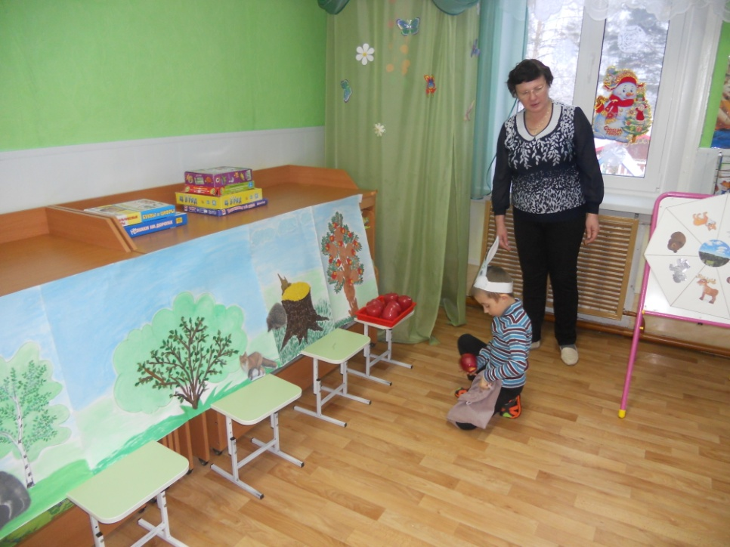

Сказочница: Взвалил мешок на плечо и пошёл. Идет заяц по лесу. Смотрит, стоит пенек. А за пеньком кто-то пыхтит, фыркает*.(Звук ежика).*

Воспитатель: заглянул заяц за пенек и укололся. Ребята, как вы думаете, кто это может быть? *(Ёжик)* Кто хочет стать ежиком? *(выбор ребенка).* Наша сказка продолжается*,………….(имя)* в ежика превращается. *(выходит ребенок, одевает шапочку ежика, подходит к зайцу)*

Ёжик: Здравствуй зайчик, что это ты несешь?

Заяц: Яблоки. Несу домой.

Ежик: Угости меня, пожалуйста.

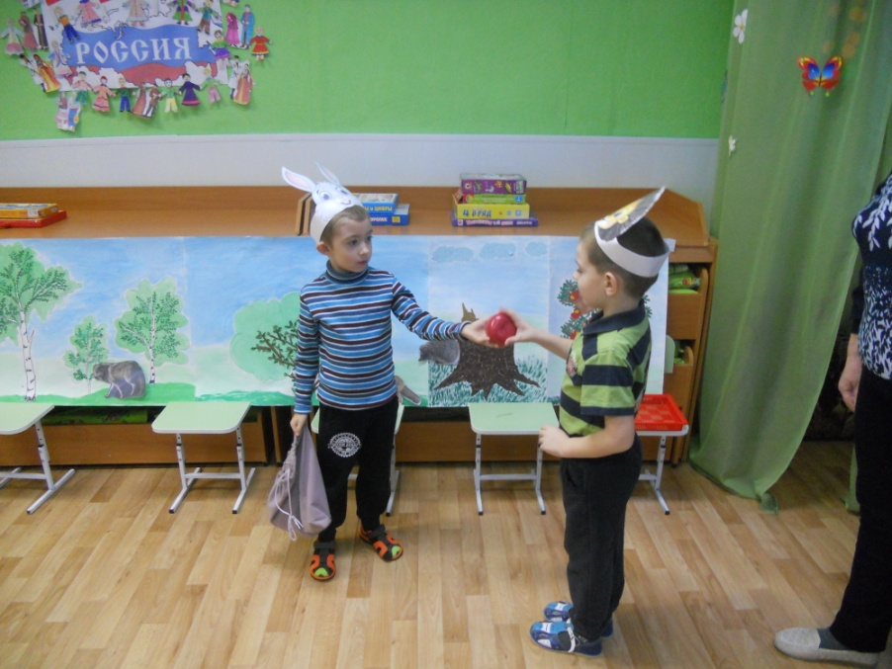

Заяц: Я дам тебе яблочко, но только они у меня не простые, а волшебные. Ответь мне на такой вопрос.

Воспитатель: заяц хочет узнать, какое в нашем лесу самое большое животное? *(дети называют).* И самое маленькое*? (дети называют).*

Заяц: Молодец, ежик! Возьми яблочко*.(ежик берет яблоко, благодарит зайца и убегает на стульчик).*

Сказочница: Пошел заяц дальше по тропинке. А тут*……..(звук лисы)*

За деревьями, кустами

Промелькнуло быстро пламя

Промелькнуло, пробежало

Нет не дыма, не пожара.

Воспитатель: Ребята, как вы думаете, кто бы это мог быть? *(лиса)*

А кто хочет стать лисой?

Наша сказка продолжается, *……………(имя)* в лису превращается. *(ребенок одевает шапочку лисы, подходит к зайцу).*

Лиса: Здравствуй зайчик! Угости меня, пожалуйста яблочком.

Заяц: Угощу, мне не жалко.

Воспитатель: Только ты помоги найти хвост каждому животному и подобрать им жилище. *(проводится дидактическая игра «Чей хвост» и «Подбери жилище»).*

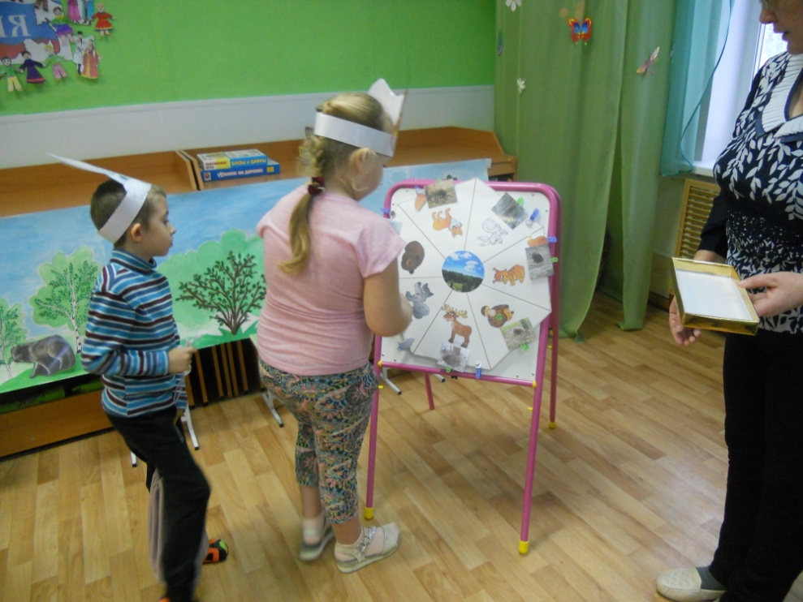 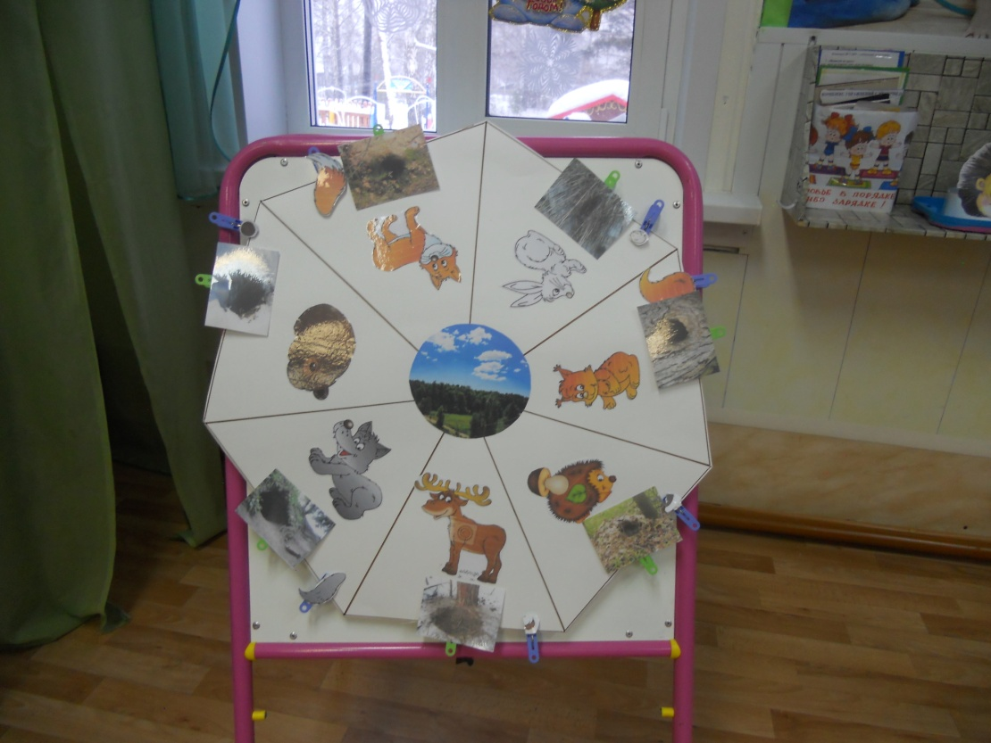

После игр

Заяц: Молодец лисичка! Все правильно выполнила, получай свое яблочко.

*(лиса берет яблоко и убегает на стульчик)*

Рассказчица: Идет заяц дальше по лесу и вдруг *…..(звук волка)*

Серый, страшный и зубастый-

Произвел переполох

Все зверята разбежались

Напугал тех ……..  *(волк)*

Воспитатель: Кто хочет стать волком? *(выбор ребенка).* Сказка наша продолжается и……… (имя) в волка превращается. *(Ребенок одевает шапочку волка, встает рядом с зайцем)*

Волк: Здорово зайчишка *(заяц дрожит)*. Да ты не бойся, я тебя есть не буду. Я вижу ты яблок набрал целый мешок. Угости меня одним яблочком.

Заяц: Угощу, только поиграй с ребятами.

Воспитатель: а игра будет такая…… *(игра с мячом «Каким ты знаешь это животное)*

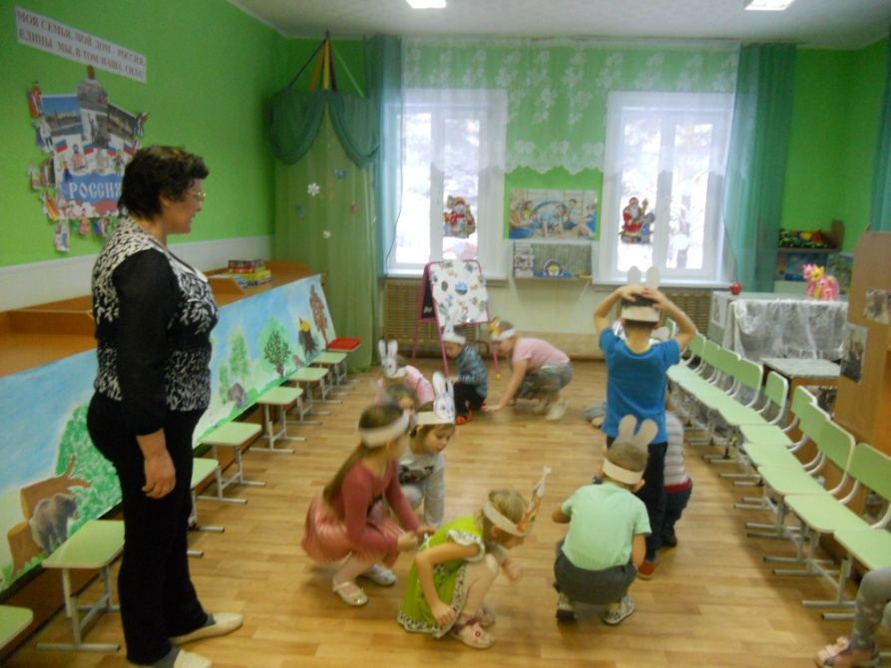

Заяц: Молодец, волк! Угощайся яблочком.

*(Волк берет яблоко, благодарит зайца и садится на стульчик)*

Рассказчица: Идет заяц дальше по лесу. Доходит до елки *(на него падает шишка)*

Заяц: Ой что это??!!

*(звучит музыка белки)*

Рассказчица:

Сидит на ветке, но не птица  
есть рыжий хвост, но не лисица. (*белка)*

Воспитатель: правильно, белка! Кто хочет стать белкой?

Сказка наша продолжается *……..(имя)* в белку превращается*. (ребенок одевает шапочку белки, встает рядом зайцем)*

Белка: Здравствуй, зайчик! Что это ты несешь?

Заяц: Да вот яблочек набрал, несу своим зайчатам.

Белка: Угости меня и моих бельчат яблочком. А то у нас только грибы, да орехи.

Заяц: Угощу, вот только яблочки у меня не простые, а волшебные, я их просто так ни кому не даю.

Воспитатель: Заяц хочет услышать и узнать знают ли дети какие животные хищные, а какие травоядные*. ( дидактическая игра «Назови хищных и травоядных животных»)*

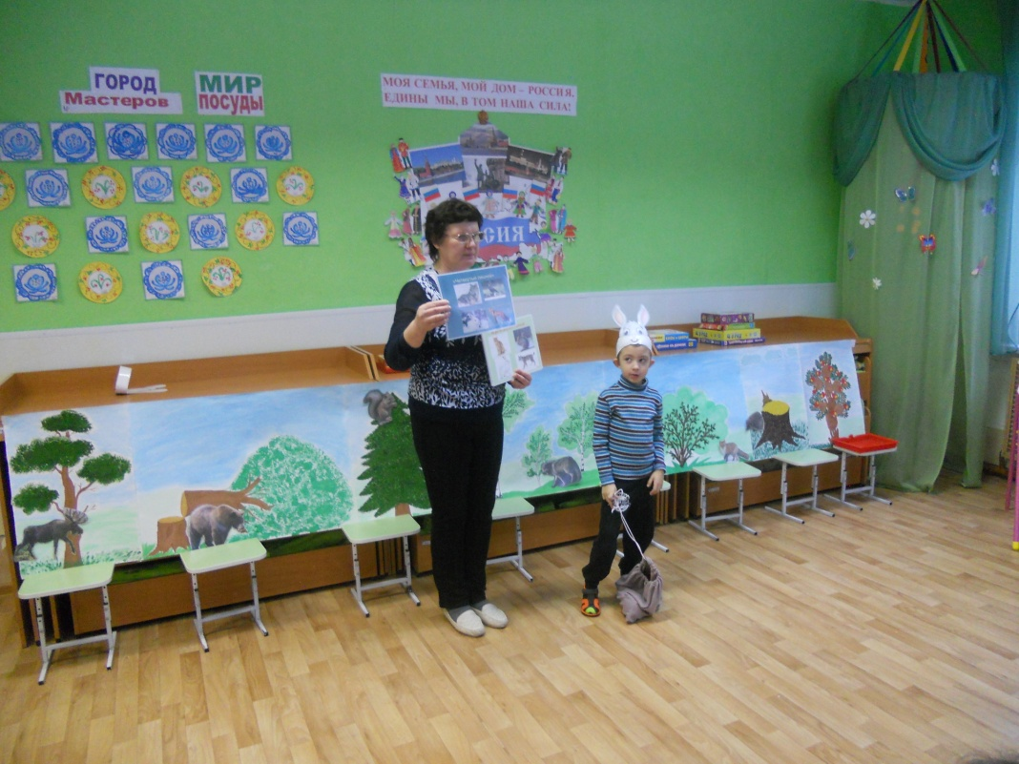

*(Белочка называет, дети помогают)*

Заяц: Возьми булочка, заслужила! *(дает яблоко. Белка берет яблоко и садится на стульчик)*

Сказочница: зайчик пошел дальше. Доходит до поваленной сосны и слышит*….(звук медведя).*

Зверь мохнатый любит мед

Если что-то не поймет

Может дико зареветь

Потому что он……… *(медведь)*

Воспитатель: Молодцы, ребята! А кто хочет стать медведем?

Сказка наша продолжается *……..(имя)* в медведя превращается*. (ребенок одевает шапочку медведя, встает рядом зайцем)*

Медведь: Здравствуй зайчишка! Что несешь?

Заяц: Яблочки несу своим зайчатам.

Медведь: Я тоже хочу яблочко. Угости меня.

Заяц: Угощу обязательно. Только яблочко то волшебное.

Воспитатель: Медведь, поиграй вначале с детьми. *(Игра с движениями «Звери шли на водопой». Дети эмитируют повадки животных и их детенышей).*

Заяц: На свое яблочко, а я пойду дальше. *(дает яблоко. Медведь берет яблоко и садится на стульчик)*

Сказочница: пошел заяц дальше по лесу, а яблочек у него в мешке остается все меньше и меньше. Вдруг слышит совсем рядом странные звуки….. *(звук лося)*

Тяжела рога по весу

Ходит важно он по лесу

Он хозяин, а не гость

Хмурый и сердитый……. *(лось)*

Воспитатель: Молодцы, ребята! А кто хочет стать лосем?

Сказка наша продолжается *……..(имя)* в лося превращается. *(ребенок одевает шапочку лося, встает рядом зайцем).*

Лось: Здравствуй, зайчик! Слышал я, что ты набрал мешок яблок. Я тоже хочу попробовать яблочко. Угости меня.

Заяц: Угощу, только ты сначала помоги ребятам разобраться, кто здесь лишний и почему. *(дидактическая игра «Игра кто лишний»)*

Заяц: Молодец лось! Возьми, угощайся! *(дает яблоко. Лось берет яблоко и садится на стульчик)*

Сказочница: Больше ни кого заяц не встретил в лесу.

Воспитатель: Посмотрел заяц в свой мешок, а мешок то пустой. Сел заяц на пенек и задумался. А в это время в избушке у зайца зайчиха с зайчатами голодные сидят, зайца ждут. Сказка наша продолжается, все остальные ребята в зайчат превращаются. *(дети одевают шапочки и садятся на скамейку в зайчьем домике)*. Вдруг стук в дверь.

Зайчиха: Кто там?

Воспитатель: Открывает зайчиха дверь, а на пороге стоят звери с угощениями. *(музыка «В гостях у сказки»)* Ежик принес корзину грибов, волк кочан капусты, белка – корзину с шишками, медведь – бочонок меда, лиса принесла морковки, а лось – сена. *(Зайчата благодарят всех зверей за угощение. Звери уходят).* А вот и заяц на пороге.

Заяц: бедные мои зайчата, я вам ни чего не принес.

Зайчата: Папа, Папа не волнуйся, нам твои друзья принесли много угощений, что хватит на целый год.

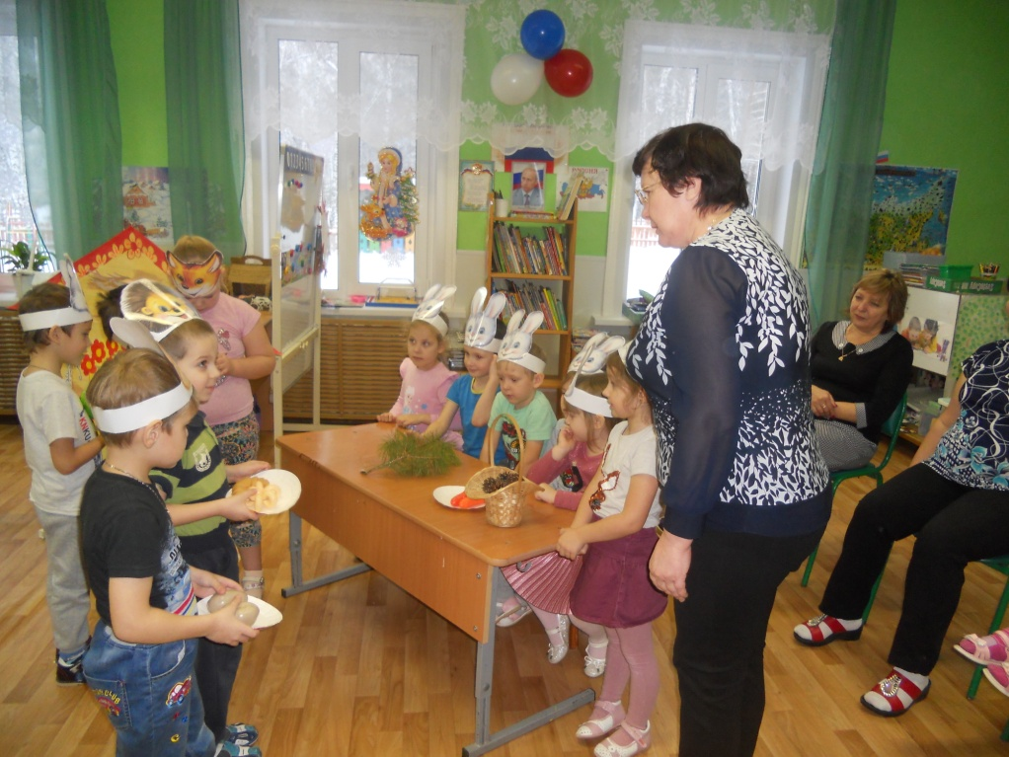

Воспитатель: хорошо иметь друзей!

*( все дети садятся на стульчики)* Ребята, сказка наша была волшебная, и яблочки были волшебные, и сейчас произойдет самое главное волшебство. У меня есть волшебный сундучок. Сейчас мы в него поместим наши волшебные яблочки и после заклинания посмотрим, что произойдет….

*(кладет в сундук яблоки и произносит слова. Музыка волшебная)* Сундучок мой покрутись, волшебство скорей случись*. (вытаскивает настоящие яблоки)*

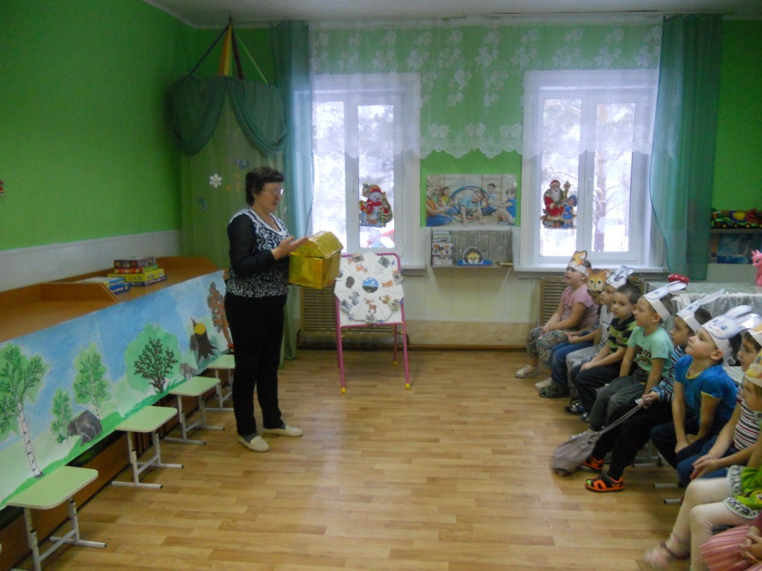

Спасибо ребята за вашу активность на занятии, спасибо гостям за внимание!